المحاضره 10
مواصفات الاستبيان الجيد:
1- اللغة المفهومة والأسلوب الواضح الذي لا يحتمل التفسيرات المتعددة لأن ذلك يسبب إرباكا لدى المبحوثين مما يؤدي إلى إجابات غير دقيقة .
2- مراعاة الوقت المتوفر لدى المبحوثين وبالتالي يجب ألا تكون الأسئلة طويلة حتى لا تؤدي إلى رفض المبحوثين الإجابة على الاستبيان أو تقديم إجابات سريعة وغير دقيقة .
3- إعطاء عدد كافي من الخيارات المطروحة مما يمكن المبحوثين من التعبير عن آرائهم المختلفة تعبيرا دقيقة .
4- استخدام العبارات الرقيقة المؤثرة في نفوس الآخرين مما يشجعهم على التجاوب والتعاون في تعبئة الاستبيان مثل :
( رجاء – شكرا ....الخ ).
5- التأكد من الترابط بين أسئلة الاستبيان المختلفة وكذلك الترابط بينها وبين موضوع البحث ومشكلته.
6- الابتعاد عن الأسئلة المحرجة التي من شأنها عدم تشجيع المبحوثين على التجاوب في تعبئة الاستبيان .
7- الابتعاد عن الأسئلة المركبة التي تشتمل أكثر من فكرة واحدة عن الموضوع المراد الاستفسار عنه.
8- تزويد المبحوثين بمجموعة من التعليمات والتوضيحات المطلوبة في الإجابة وبيان الغرض من الاستبيان ومجالات استخدام المعلومات التي سيحصل عليها الباحث.
9- يستحسن إرسال مظروف مكتوب عليه عنوان الباحث بالكامل ووضع طابع بريدي على المظروف بغرض تسهيل مهمة إعادة الاستبيان بعد تعبئته بالمعلومات المطلوبة .
- قد يشعر الشخص المعني بالإجابة بالملل والتعب من أسئلة الاستبيان , خاصة إذا كانت أسئلتها طويلة وكثيرة.
- عادة ما تكون نسبة الاجابة منخفضة في حالة الاستبيانات المرسلة بالبريد.
- لا يستخدم الاستبيان في مجتمع أمي.
- عدم ملاحظة الانفعالات وردود الفعل على المستجيب
- صعوبة وضع أسئلة كثيرة - عدم رغبة البعض الإجابة كتابة خاصة في الاستبيانات المفتوحة.
أنواع المقابلة :
1- المقابلة الشخصية : هي المقابلة وجها لوجه بين الباحث والأشخاص المعنيين بالبحث وهي الأكثر شيوعا
2- المقابلة التليفونية : تجري للأشخاص المبحوثين على الهاتف لأسباب تخرج عن إرادة الباحث والمبحوث ، وقد تكون مكملة للمقابلة الشخصية ، أي استكمالا لبعض المعلومات التي كان الباحث قد حصل عليها .
3- المقابلة بواسطة الحاسوب : محاورة المبحوث عبر البريد الالكتروني أو المقابلة بالفيديو عن بعد
- خطوات إجراء المقابلة : ( شروط المقابلة الجيدة):
- تحديد الهدف أو الغرض من المقابلة :
- يجب على الباحث عند إعداده للمقابلة أن يحدد هدفه من إجراء المقابلة والأمور التي يريد انجازها والحقائق التي يريد مناقشتها والمعلومات التي يسعى إليها .
- وأن يقوم بتعريف هذه الأهداف للأشخاص التي سيجري معهم المقابلة ولا يترك هذا الأمر معلقا بالصدفة إلى أن يجري المقابلة .
- الإعداد المسبق للمقابلة ويتضمن :
- تحديد الأشخاص المعنيين بالمقابلة أو الجهات المشمولة بالمقابلة ( الأشخاص والجهات التي لديها معلومات كافية ووافية لأغراض البحث )
- تحديد وإعداد قائمة الأسئلة والاستفسارات وربما يكون من الأفضل إرسالها قبل إجراء المقابلة لإعطاء المبحوثين فكرة عن الموضوع ويراعي فيه إعداد الأسئلة للوضوح والصياغة الدقيقة.
- تحديد مكان ووقت المقابلة بما يتناسب مع ظروف المبحوثين والالتزام بذلك ( عادة ما تتم المقابلة في مكان عمل المبحوث وإذا كان في الإمكان التأثير على ظروف المقابلة ويمكن اقتراح إجراء مقابلة في مكان خاص لسرية المعلومات وتوفير الهدوء
- تنفيذ المقابلة وإجرائها: هناك عدة أمور على الباحث إتقانها لإثارة اهتمام وتعاون المبحوث وحتى تكون المقابلة مفيدة وهي: 1- إعلام الأشخاص والجهات المعنية بالمقابلة بغرض المقابلة والجهة التى ينتسب إليها الباحث.
2- تحديد موعد مناسب مع الأفراد والجهات المعنية بالبحث والالتزام به من قبل الباحث.
3- إيجاد الجو المناسب للحوار من حيث المظهر اللائق للباحث واختيار العبارات المناسبة للمقابلة .
4- دراسة الوقت المحدد لجمع المعلومات وبشكل لبق .
5- التحدث بشكل مسموع وعبارات واضحة .
6- إذا كانت المقابلة تخص شخصا واحدا محددا يستحسن أن تكون معه على انفراد بمعزل عن بقية العاملين معه .
7- أن يتجنب الباحث تكذيب المبحوث أو إعطاء المبحوث الانطباع بأن جوابه غير صحيح بل يترك للمبحوث إكمال الإجابات والطلب منه توضحيها وإعطاء أمثلة وما شابه ذلك .
- تسجيل وتدوين المعلومات : يجب تسجيل المعلومات والإجابات أثناء الملاحظة مباشرة ويكون ذلك على أوراق محددة سلفا حيث تقسم الأسئلة إلى مجاميع وتوضيح الإجابة أمام كل منها وكذلك الملاحظات الإضافية ومن الأفضل (إذا أمكن ) تسجيل الحوار بواسطة جهاز تسجيل .
- أن تسجل المعلومات بنفس الكلمات المستخدمة من الشخص المعني بالمقابلة ( لا يقع في خطأ في استبدال الكلمات ) .
- أن يبتعد الباحث عن تفسير العبارات التي يقدمها الشخص المبحوث والإضافة عليها بل يطلب الباحث منه إعادة تفسير العبارات إذا تطلب الأمر ذلك.
- إجراء التوازن بين الحوار والتعقيب وبين تسجيل وكتابة الإجابات . إرسال الإجابات والملاحظات بعد كتابتها بشكل نهائي إلى الأشخاص التي تمت مقابلتها للتأكد من دقة التسجيل .
- مميزات وعيوب المقابلة :
- مميزاته : 1- تقدم معلومات غزيرة ومميزة لكل جوانب الموضوع .
2- معلومات المقابلة أكثر دقة من معلومات الاستبيان لإمكانية شرح الأسئلة وتوضيح الأمور المطلوبة .
3- من أفضل الطرق لتقييم الصفات الشخصية للأشخاص المعنيين بالمقابلة والحكم على إجاباتهم .
4- وسيلة هامة لجمع المعلومات في المجتمعات التي تكثر فيها الأمية .
5- يشعر الفرد بأهميتهم أكثر في المقابلة مقارنة بالاستبيان . 6- نسبة ردودها أعلى من الاستبيان.
عيوبه : 1- مكلفة من حيث الوقت والجهد وتحتاج إلى وقت أطول للإعداد وجهد أكبر في التنقل والحركة .
2- قد يخطئ الباحث في تسجيل بعض المعلومات .
3- نجاحها يتوقف على رغبة المبحوث في التعاون وإعطاء الباحث الوقت الكافي للحصول على المعلومات .
4- إجراء المقابلة يتطلب مهارات وإمكانيات تتعلق باللباقة والجرأة قد لا تتوافر لكل باحث .
5- صعوبة الوصول إلى بعض الشخصيات المطلوب مقابلتهم بسبب المركز السياسي أو الإداري لهذه الشخصيات
نصائح ومقترحات حول المقابلة:
- أولا: نصائح ومقترحات أثناء إجراء المقابلة:
أ- على الباحث أن يبدأ بالتعريف عن نفسه ، وأن يفسر هدف المقابلة بوضوح.
ب- إعلام الضيف بأنك ستقوم بتسجيل الحديث ( أو تدوين المعلومات).
ج- تدوين الملاحظات.
د- تشغيل آلة التسجيل ، واذكر تاريخ المقابلة ، واسم الضيف ، وبعض المعلومات الضرورية عنه.
و- الإصغاء بحماس ، والجلوس بشكل يدل على اهتمامك بما يقوله الضيف الذي تقابله. هـ - تجنب مقاطعة الضيف
- ثانيا: نصائح ومقترحات أثناء توجيه الأسئلة:
أ- اسأل سؤال واحد تلو الآخر ، وتجنب سلسلة الأسئلة.
ب- انتظر لسماع الإجابات لأطول فترة زمنية ممكنة ، لإعطاء الفرصة للضيف ليفكر بأسئلتك بتعمق.
ج- تجنب التلميحات التوجيهية الكلامية ، وغير الكلامية.
د- اعتمد أنواع مختلفة من الأسئلة التي أعددتها ، تمهيدية ، متابعة ، تمحيص ، وقفات ، صمت ، لكي تستخرج آراء ضيفك حول الموضوع المطروح.
هـ- إذا طلب منك الضيف في مرحلة معينة من المقابلة وقف التسجيل ، لأن لديه بعض المعلومات ، ينبغي أن يقولها خارج نطاق التسجيل.
د- اختم المقابلة على الشكل التالي: أشكر ضيفك، وأسأل إذا كان يرغب بطرح أية أسئلة إضافية لك ، واترك المجال مفتوحا أمام مقابلات مستقبلية
الملاحظة:
- تعريفها: هي المشاهدة والمراقبة الدقيقة لسلوك ما أو ظاهرة معينة في ظل ظروف وعوامل بيئية معينة بغرض الحصول على معلومات دقيقة لتشخيص هذا السلوك أو هذه الظاهرة .
- وتعتمد الملاحظة على خبرة وقابلية الباحث في الصبر لفترات طويلة لتسجيل المعلومات.
- وتؤدي الملاحظة دورا أساسيا في الحصول على معلومات عن السلوك في المواقف الطبيعية ، أو عن نمط ودرجة التفاعل الاجتماعي بين المجموعات البشرية المختلفة.
- وتعتمد طريقة الملاحظة بالدرجة الأساس على قابلية الباحث وقدرته على الصبر والانتظار فترات مناسبة وتسجيل المعلومات والاستفادة منها.
أنواعها : هناك نوعان من الملاحظة هما :
- الملاحظة البسيطة : وصف ما يحدث أمام الملاحظ كما يجري دون وضع خطة
- مسبقة للتصرفات وتكرارها - يصف فيها المشتركين ، الحدث، المكان والتصرفات.
- الملاحظة المنظمة: نحدد التصرفات مسبقا وأنواعها ومدى تكرارها
- نختبر فيها فرضيات - يختار الملاحظ ما يرغب في مشاهدته بحيث يرتبط بالفرضيات والهدف
- الخطوات الضرورية لإجراء الملاحظة : تحديد الهدف الذي يسعى الباحث في الحصول عليه .
- تحديد الأشخاص المعنيين بالملاحظة مع الأخذ في الاعتبار
- ضرورة الاختيار الجيد والملائم لهؤلاء الأشخاص .
- تحديد الفترة الزمنية اللازمة للملاحظة بحيث يتناسب مع الوقت المخصص للباحث .
- ترتيب الظروف المكانية الملائمة للملاحظة .
- تحديد النشاطات المعنية بالملاحظة ( ما يتطلب معرفته من الملاحظة).
- جمع المعلومات بشكل نظامي ثم تسجيلها .
مزايا الملاحظة : المعلومات التي تجمع باستخدام أداة الملاحظة تكون أكثر عمقا من استخدام الأدوات الأخرى .
- تؤمن الملاحظات للباحث معلومات شاملة ومفصلة ومعلومات إضافية لم يكن حتى يتوقعها .
- تؤمن للباحث أيضا معلومات دقيقة أقرب ما تكون للصحة .
- العدد المطلوب بحثه من العينات هو أقل مقارنة بالأدوات الأخرى . فالباحث قد لا يستطيع ملاحظة إلا ظاهرة واحدة أو نشاط واحد يخص شخص أو عدد محدود من الأشخاص .
- تسجيل المعلومات ساعة حدوثها وفي نفس وقت حدوث النشاط أو الظاهرة .
عيوب الملاحظة : الشخص القائم بالبحث قد يواجه بتعمد الناس التصنع وإظهار ردود فعل وانطباعات غير حقيقية عند وقوعهم تحت الملاحظة .
- قد تعوق العوامل الخارجية الملاحظة : كالطقس – العوامل الشخصية الطارئة للباحث .
- الملاحظة محدودة بالوقت الذي تقع فيه الأحداث وقد تحدث الأحداث في أماكن متفرقة تصعب وجود الباحث فيها كلها.
مقارنة بين أدوات جمع المعلومات : بصفة عامة يمكن القول بأنه ليس هناك طريقة واحدة تعتبر أفضل وأحسن من الطرق الأخرى.
- فالطريقة المناسبة لبحث معين قد لا تناسب بحثاً أخر، فالموضوع ومجال البحث نفسه قد يفرض طريقة ما لجمع البيانات.
- ويمكن من خلال المقارنة بين الأدوات المختلفة لجمع البيانات أن نلاحظ النقاط التالية:
1- من ناحية التكلفة والجهد: تعتبر الوثائق والمصادر أقل الطرق تكلفة من حيث الجهد المبذول في جمع البيانات، يليها الاستبيان، ثم المقابلة ، ثم الملاحظة.
2- من حيث ضبط المعلومات ودقتها: تعتبر الملاحظة أكثر الأدوات دقة في جمع المعلومات، تليها المقابلة، ثم الاستبيان.
- بخصوص الوثائق والمصادر، فقد تتفوق على الاستبيان في حالة الاعتماد على المصادر الأولية، أما في حالة الاعتماد على المصادر الثانوية، فان دقة المعلومات عرضه للشكوك.
3- من حيث عمق المعلومات المجمعة: تعطي الملاحظة معلومات أكثر عمقا من الأدوات الأخرى، تليها المقابلة ثم الوثائق وأخيرا الاستبيان.
4- من حيث المرونة في جمع المعلومات الحديثة: تعتبر الوثائق أكثر الوسائل مرونة في الحصول على المعلومات الجديدة خاصة إذا اعتمدت على المصادر الأولية المتمثلة في احدث التقارير والإحصائيات، تليها المقابلة ، ثم الملاحظة، وأخيرا الاستبيان.
5- من حيث شموليتها ووفرة المعلومات: يمكن القول أن الملاحظة والمقابلة تتساويان في وفرة المعلومات المجمعة وتفاصيلها وشموليتها، يليها الوثائق، ثم الاستبيان.
6- من حيث إمكانية ردود الأفعال : تعتبر المقابلة أكثر الطرق التي تمكن من التعرف على ردود الأفعال ، يليها الملاحظة، ثم الاستبيان ، وأما الوثائق والمصادر فلا يتوقع الباحث حدوث ردود فعل منها.
- ويمكن من خلال الجدول التالي توضيح هذه المقارنة بشكل أكثر تفصيلا
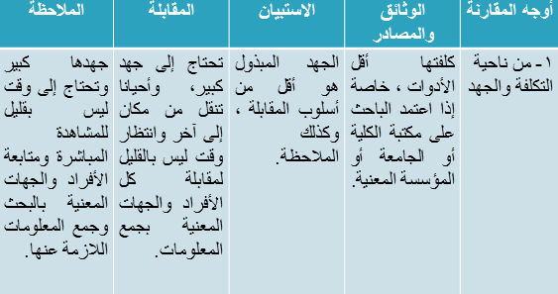
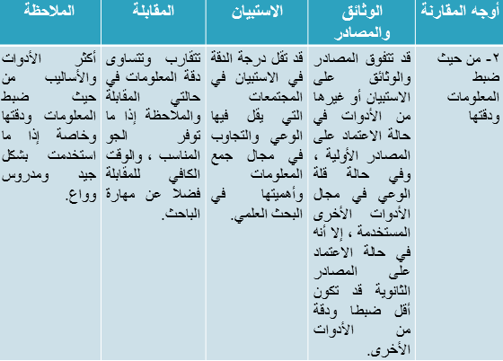
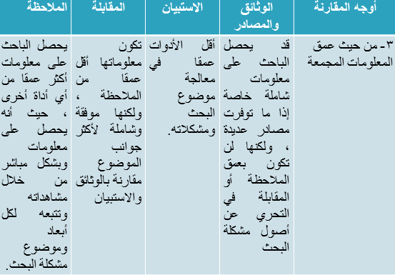
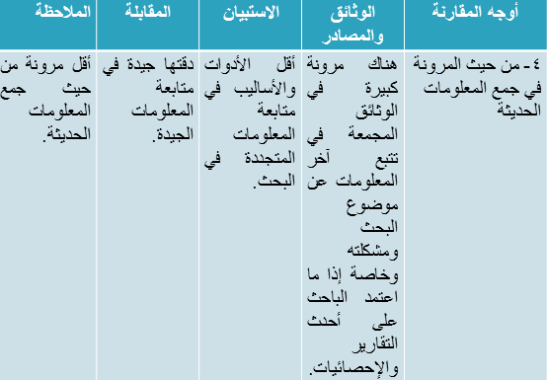
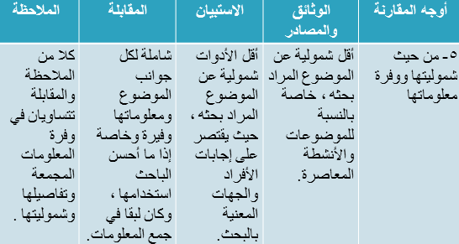
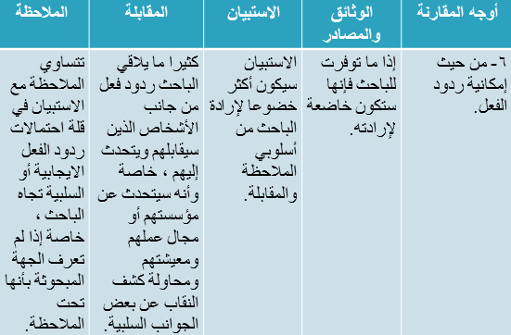

عيون سحاب ☺

